bootstrap-table自定义类说明

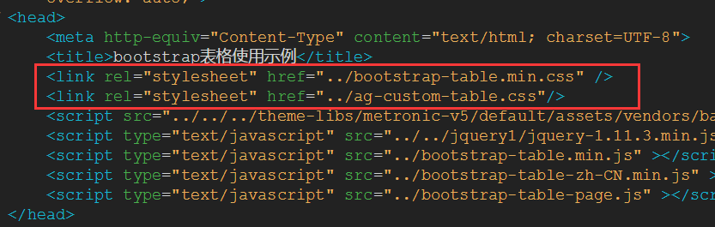

**引入的样式文件：**bootstrap-table.min.css ------ bootstrap-table自带css ag-custom-table.css ------ 自定义用于增加和覆bootstrap-table的样式，需要放bootstrap-table.css后面

|  |  |
| --- | --- |
| 类名 | 说明 |
| table | |
| .base（必须） | 基础样式，只有线框 |
| .zebra | 斑马线样式 |
| .no-table-oline | 清除table外边框 |
| .no-line | 清除th td的边框 |
| no-line-lr | 清除th td的左右边框 |
| .no-line-tb | 清除th td的上下边框 |
| .color-hover | 改变行hover颜色 |
| 复选框 | |
| .ag-checkbox（必须） | 基础（线框型） |
| .ag-checkbox—solid | 填充型 |
| .ag-checkbox—primary（主色调） | 选中后填充颜色 |

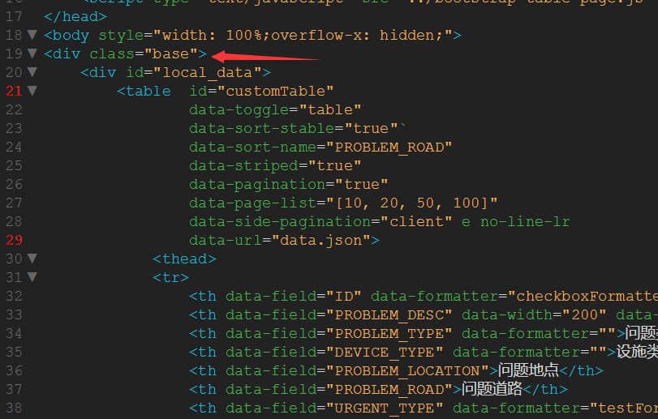

**在这个div加入自定义class，可得到不同的表格样式**

**例子**

class="base"

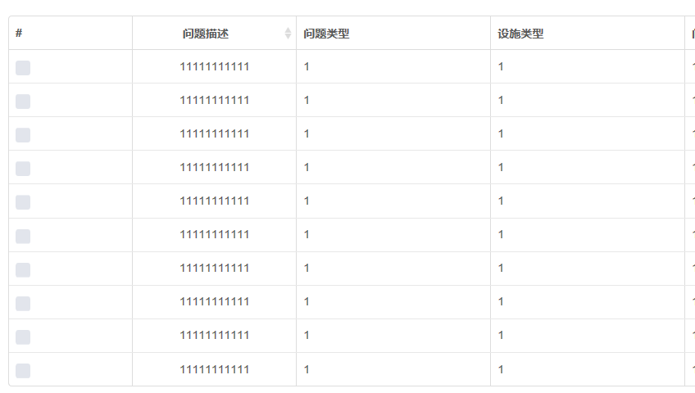

class="base zebra"

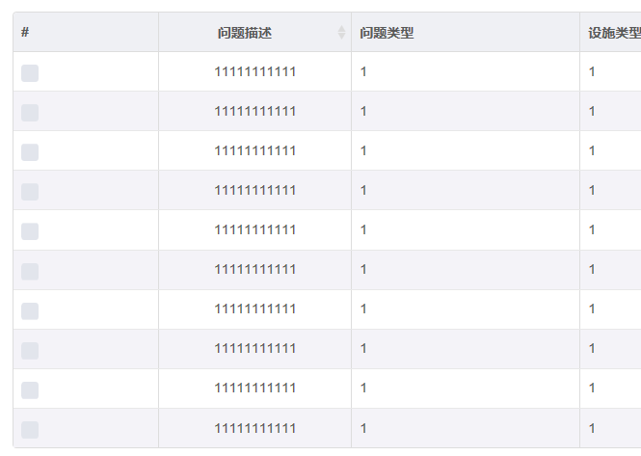

class="base no-table-oline zebra no-line"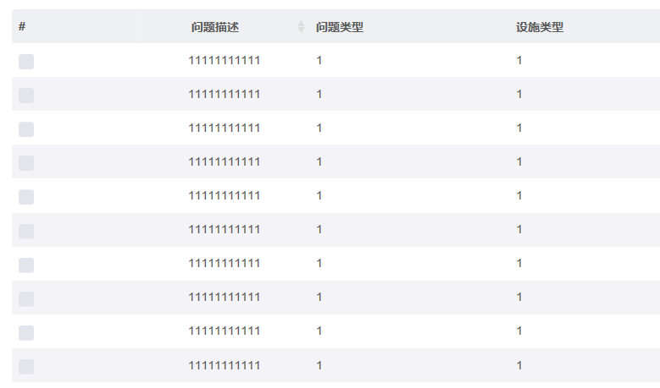

**复选框**

<label class="ag-checkbox">

<input name="itemId" type="checkbox" value="undefined" approve-type="bl">

<span></span>

</label>

class="ag-checkbox"

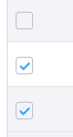

class="ag-checkbox ag-checkbox--solid ag-checkbox--primary"

